Bemutatták a Honda első európai, fiataloknak szánt elektromos motorkerékpárját
Az EM1 e: roppant szórakoztató és kényelmes, tisztán elektromos üzemű városi jármű, melynek hajtásáról a Honda Mobile Power Pack e: névre keresztelt, cserélhető akkumulátorcsomag gondoskodik. Hátsó kerekébe épített villanymotorja 45 km/órás legnagyobb sebességet, valamint 41,3 km-es hatótávolságot szavatol. Az alapfelszereltség a digitális műszeregység, az ülés alatti tárolórekesz, az USB-aljzat, az utaslábtartó[1], illetve a csomagtartó konzol.
Bevezetés
Az EM1 e: a Honda első európai elektromos kétkerekűje. Bemutatkozásával új időszak veszi kezdetét a márka történetében, ugyanis – a tervek szerint – 2025-ig további 10, vagy ennél több elektromos motorkerékpár bevezetését tervezi a vállalat az öreg kontinensen. Az újdonság leleplezésével újabb fontos lépést tesz a Honda céljának megvalósítása felé, miszerint 2040-ig teljes motorkerékpár-kínálatát szeretné karbonsemlegessé tenni.
Az EM betűszó az Electric Moped, azaz elektromos segédmotorkerékpár kifejezést takarja, maga a típus pedig azon fiataloknak készül, akik könnyen kezelhető, szórakoztató, károsanyag-kibocsátás nélkül haladó közlekedési eszközt keresnek maguknak városi környezetbe. Kompakt, síkpadlós kialakításával és kifinomult stílusával kétségtelenül ideális partner, s egyedi megjelenésével a Honda választékában is különlegességnek számít.
Eszményi társ rövid utakra, illetve iskolába, edzésre járni, s mivel csendes és nem bocsát ki károsanyagot, az EM1 e: tökéletesen megfelel a modern városi közlekedésről alkotott elképzeléseknek.
Mivel egyre több európai város korlátozza a belső égésű motorral felszerelt járművek használatát, természetes, hogy az elektromos közlekedési eszközök is egyre nagyobb példányszámban fogynak. A Honda egy friss, kiváló minőségű robogóval lép be erre a piacra, remek közlekedési alternatívát kínálva a fiataloknak és a rövid távon ingázóknak.
Egy átlagos diák nagyjából 30 km-t tesz meg egy nap a városban, így az EM1 e: kétségtelenül remek választás – könnyen kezelhető, csendes és környezetbarát. És ez csak az első indok a sok közül.
Áttekintés
Kompakt, könnyen használható és tiszta üzemű a friss, fiatalos stílusában fogant EM1 e:, mindazonáltal számos hagyományos műszaki megoldást is felvonultat. Ilyen például az erős, alul elvezetett váz, az első teleszkópvilla, a kétoldali hátsó rugóstag, az első tárcsa-, illetve a hátsó dobfék – ezek mind a klasszikus robogókat idézik.
Újdonság viszont a hátsó kerékbe épített agymotor, valamint a Honda által fejlesztett Mobile Power Pack e: akkumulátorcsomag, ami – a könnyű tölthetőség érdekében – bármikor könnyedén kivehető, és a gyártó által biztosított berendezéssel akár otthon is feltölthető.
Az EM1 e: rendkívül gazdagon felszerelt modell. Egyebek mellett digitális műszeregység, prémium minőségérzetet szavatoló kapcsolókonzol, hosszú, nagy méretű lábtartó, ülés alatti tárolórekesz és USB töltőaljzat teszi vonzóvá. A tervezők nem feledkeztek meg az utas1 lábtartójáról sem, sőt csomagtartó konzol és parkolást megkönnyítő oldaltámasz is szerepel a felszereltség listán.
A hatótávolság 41,3 km, míg a végsebességet 45 km/órában határozták meg a Honda mérnökei.
Az értékesítési folyamat ugyancsak újszerű. Legnagyobb előnye, hogy a vásárlóknak nem kell az akkumulátorcsomag leadásával, illetve újrahasznosításával törődnie, ezeket ugyanis – országtól függően – lízingelhetik vagy kölcsönözhetik is. Ez azt jelenti, hogy a vásárlók az EM1 e: teljes élettartama során abban a megnyugtató tudatban motorozhatnak, hogy a Honda Mobile Power Pack e: akkumulátorcsomag visszaforgatása megoldott.
A 2023-as modellévű EM1 e: az alábbi színekben lesz elérhető:
Pearl Sunbeam White (gyöngyházfehér)
Digital Silver Metallic (ezüstmetál)
Matte Ballistic Black Metallic (fekete)
Főbb jellemzők
Akkumulátor és töltő
Akár 2500 alkalommal is újratölthető
25%-ról 75%-ra 160 perc alatt feltölthető
Cserélhető, 50 V-os, lítium-ion Honda Mobile Power Pack e: akkumulátorcsomag
270 W teljesítményű, léghűtéses töltőberendezés otthoni használatra
Az EM1 e: hajtásáról 50 V-os, Honda Mobile Power Pack e: névre keresztelt akkumulátorcsomag gondoskodik, amelynek tervezésekor hosszú élettartamra, megbízhatóságra és kiváló minőségre törekedtek a vállalat szakemberei.
Egy töltéssel 41,3 km t tehet meg az EM1 e: vezetője, sőt ha ECON üzemmódba kapcsol, akár a 48 km-t is elérheti a távolság, a Honda saját mérései szerint. Az akkumulátorcsomag fejlesztésénél különösen nagy hangsúlyt fektettek arra, hogy időjárási viszonyoktól függetlenül mindig a lehető legjobb teljesítményt nyújtsa, így a szélsőséges hőmérséklet és páratartalom, valamint az erős rázkódás és rezgés sem befolyásolja működését.
Miként neve is sugallja, a cserélhető Honda Mobile Power Pack e: könnyedén kivehető a motorból, tehát otthon is kényelmesen tölthető. A művelet roppant egyszerű: a felhasználó kiveszi az akkumulátort, hazaviszi, csatlakoztatja a léghűtéses, hűtőventilátorral ellátott, 100-240 V-os házi töltőhöz, és élvezi a – 270 W-os teljesítménynek köszönhető – rövid töltési időt. Maga a töltőberendezés csak 5,3 kg, a töltöttségi szintről pedig négy LED visszajelző lámpa tájékoztat. A Honda Mobile Power Pack e: akkumulátorcsomag tömege nagyjából 10 kg, így könnyedén hordozható, különösképpen, hogy fület is elhelyeztek rajta.
A teljesen lemerült akkumulátor maximális feltöltéséhez nagyjából 6 óra szükséges, 25%-ról 75%-ra viszont mindössze 2,7 óra (160 perc) alatt feltölthető az egység. Akárcsak a Honda többi terméke, a Honda Mobile Power Pack e: akkumulátorcsomag is elképesztően tartós, a Honda saját tesztjei alapján akár 2500 alkalommal is újratölthető anélkül, hogy számottevően csökkenne kapacitása.
A kerékbe épített agymotor névleges teljesítménye 0,58 kW (0,79 LE), de akár 1,7 kW (2,312 LE) leadására is képes. ECON üzemmódban a vezérlő elektronika 0,86 kW-ra (1,17 LE-re) korlátozza a leadott teljesítményt. Az EM1 e: legnagyobb sebessége 45 km/óra, és mászóképességére sem lehet panasz, tekintve, hogy 75 kg-os terhelésnél 10˚-os lejtő leküzdése sem okozhat problémát számára. ECON üzemmódban lágyabbá válnak a gázreakciók és valamelyest csökken a végsebesség, ugyanakkor a megtehető távolság kb. 48 km-re gyarapszik.
Stílus és felszereltség
Digitális műszeregység és USB Type A töltőaljzat
3,3 literes ülés alatti tárolórekesz
Csomagtartó konzol és hátsó lábtartó
A karcsú és kompakt EM1 e: stílusa eltér belső égésű motorral felszerelt testvéreitől – orr-részét kifinomult, természetes vonalak határozzák meg, míg hátulja inkább szögletes.
A 12 V-os akkumulátor nem csak a fedélzeti elektronikát látja el elektromossággal, a minden elemében LED-es világítási rendszert is táplálja. A letisztult, könnyen leolvasható digitális műszeregység minden fontos információt megjelenít, beleértve az akkumulátor töltöttségi szintjét is.
Az ülés alatti tárolórekesz befogadóképessége 3,3 liter, az idomzat bal oldalán kialakított zsebben pedig könnyedén elfér egy félliteres ásványvizes palack. Ráadásként a jobb oldalra USB töltőaljzatot szereltek, amellyel mobileszközeiket, például telefonjukat tölthetik a felhasználók. Hogy a lehető legmagasabb legyen a használati érték, kis kampót helyeztek el az ülés előtt. Ide például táskát, zacskót akaszthat a tulajdonos.
A kapaszkodóként is szolgáló csomagtartó konzol ugyancsak az alapfelszereltség része, miként az utaslábtartó1 is, ami felhajtva lágyan belesimul az idomzatba.
A 35 literes túradoboz és a felszereléséhez szükséges, speciális tartókonzol extraként rendelhető meg a modellhez.
Váz és futómű
Erős, alul elvezetett acélváz, teleszkópvilla, kétoldali hátsó rugóstag
Az ülésmagasság mindössze 740 mm, a 95 kg-os saját tömeg az akkumulátort is magában foglalja
Hidraulikus első tárcsafék és dobfék alkotta, kombinált fékrendszer (CBS, Combined Braking System)
Az EM1 e: számtalan jövőbe mutató, innovatív alkatrészt sorakoztat fel, de a szakavatott szem klasszikus részegységeket is felfedezhet. Közéjük tartozik a kifejezetten hatékony, könnyed kezelhetőséget és kiváló menetkomfortot biztosító, kis tömegű futómű is, ami még magabiztosabbá teszi a pilótát. Kimagasló képességei dacára az EM1 e: rendkívül kompakt szerkezet, hossza csupán 1860 mm, és ülőlapja is csak 740 mm-re esik a talajtól. Szabad hasmagassága 135 mm, és a tömegadat is káprázatos: akkumulátorral együtt is csak 95 kg-ot nyom az EM1 e:.
Az alul elvezetett váz tartós acélból készül, elöl 31 mm-es teleszkópokból összeállított villa kapcsolódik hozzá, míg hátul kétoldali rugóstagok gondoskodnak a lenyűgöző menetkomfortról. A villaszög 27°, az utánfutás 77 mm, a tengelytáv 1300 mm.
Hogy a lehető legjobb legyen a tapadás, az első abroncs 90/90 R12, a hátsó 100/90 R10 méretű és korszerűek a kerekek is, ugyanis az első alumíniumöntvényből, a hátsó pedig acél és alumínium felhasználásával készül. A 190 mm-es, egydugattyús féknyereggel társított első tárcsára, illetve 110 mm-es klasszikus dobfékre épülő, kombinált fékrendszer (CBS, Combined Brake System) lineárisan felépülő fékerővel és könnyű kezelhetőséggel járul hozzá a biztonságos motorozásokhoz. Amennyiben a vezető a hátsó féket használja, a CBS vezérlőrendszere önműködően elosztja a fékerőt az első és a hátsó fék között.
*A műszaki információk tájékoztató jellegűek, a változás jogát fenntartjuk.
**Kérjük, vegye figyelembe, hogy az energiafogyasztási adatokat a Honda rögzítette a WMTC-szabványnak megfelelően. A teszteket görgőpadon, a jármű szériaváltozatával, csak vezetővel, utas1 és kiegészítők nélkül végeztük. A jármű tényleges hatótávolsága a vezetési stílustól, a karbantartástól, az időjárástól, az útviszonyoktól, a gumiabroncs nyomásától, a felszerelt tartozékoktól, a rakománytól, a vezető és az utas1 súlyától, valamint más tényezőktől függ.
***A Honda Mobile Power Pack e: az akkumulátor teljesítményét számos tényező befolyásolja, beleértve a használat típusát és a használati környezetet. Az akkumulátor töltési ideje és a töltések száma a Honda belső teszteléséből származó becsült adatain alapul. Az adatok csak tájékoztató jellegűek, és nem garantált.
[1] Magyarországon az 1/1975. (II. 5.) KPM-BM együttes rendelet a közúti közlekedés szabályairól meghatározza az utasszállítás lehetőségét segédmotoros kerékpáron:
(8) * Az (1) és a (3) bekezdésben, a (4) bekezdés b) pontjában, valamint a (7) bekezdés b)-f) pontjában foglalt rendelkezéseket a segédmotoros kerékpárok - a quad és a mopedautó kivételével - közlekedésére is alkalmazni kell azzal, hogy
a) lakott területen a kerékpársávon segédmotoros kerékpárral közlekedni,b) kétkerekű segédmotoros kerékpáron utast szállítani,c) segédmotoros kerékpárhoz utánfutót kapcsolni
nem szabad.
Sajtókapcsolat:
- Szabó Ildikó
- ildiko.szabo@honda-eu.com
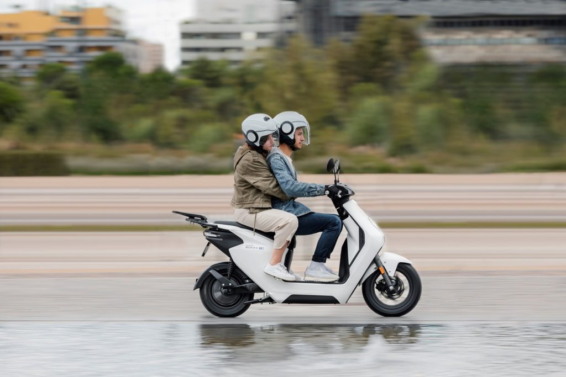 | © Honda Motor Europe Ltd.
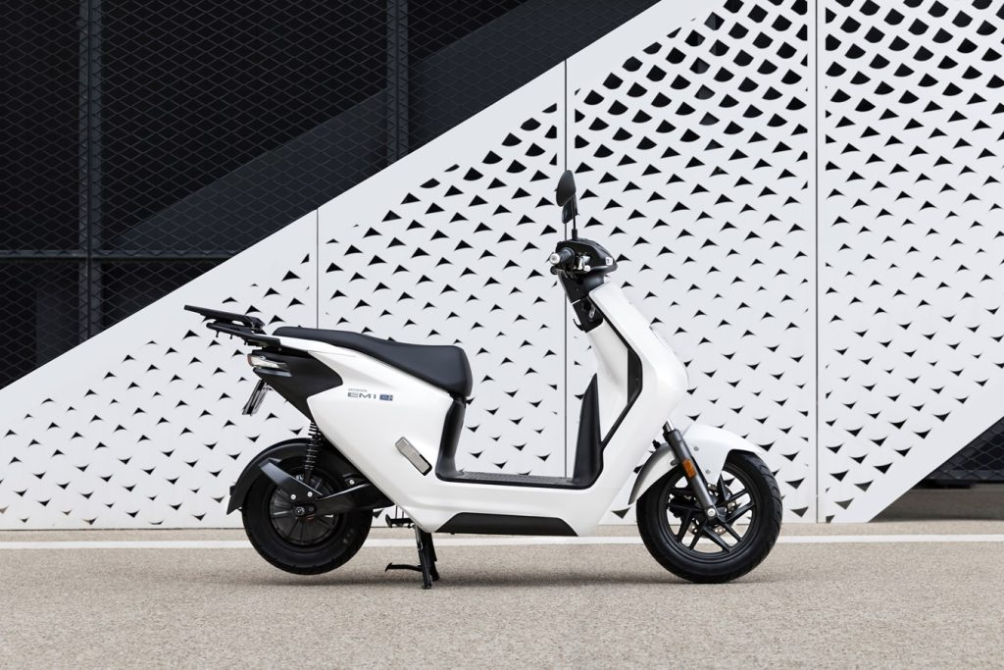 | © Honda Motor Europe Ltd.
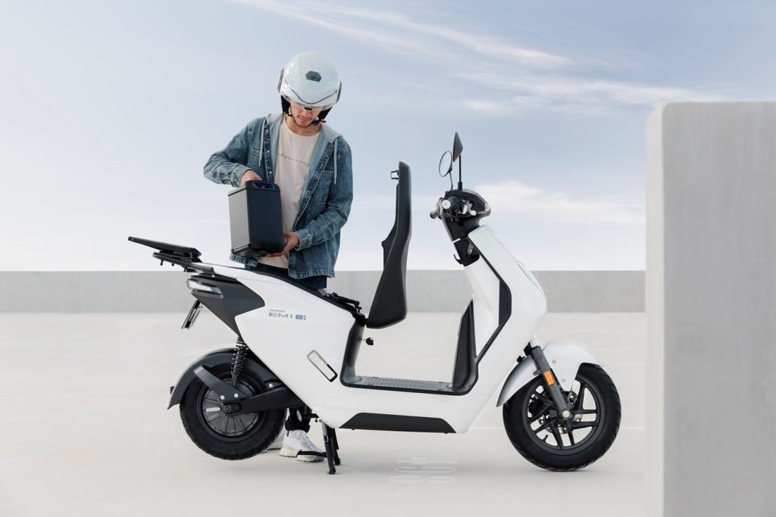 | © Honda Motor Europe Ltd.
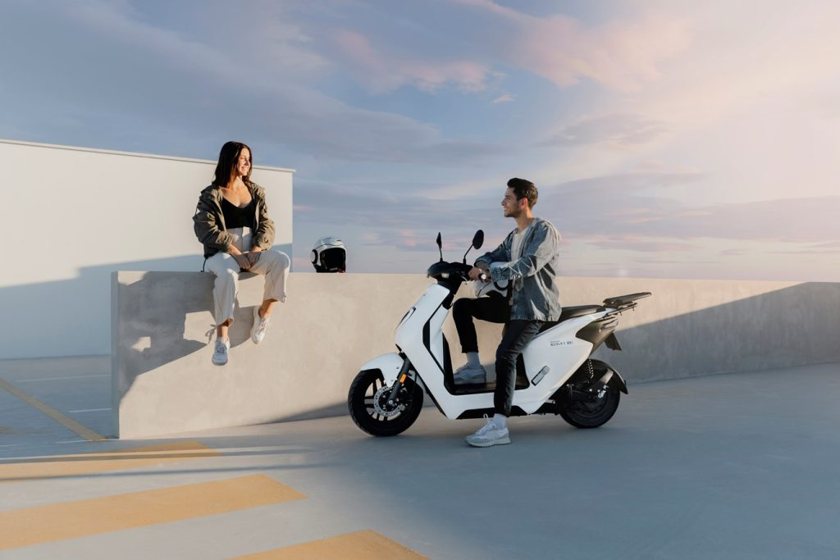 | © Honda Motor Europe Ltd.
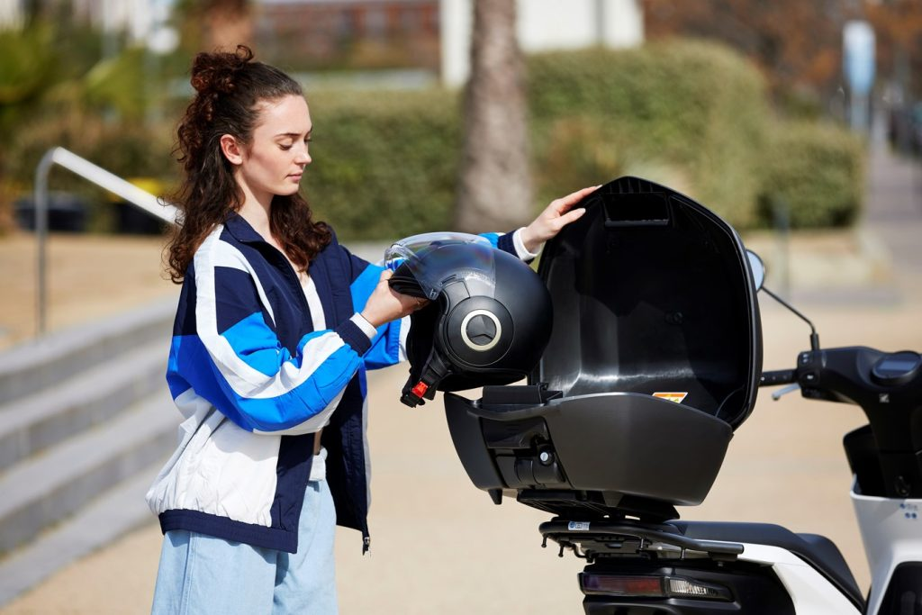 | © Honda Motor Europe Ltd.
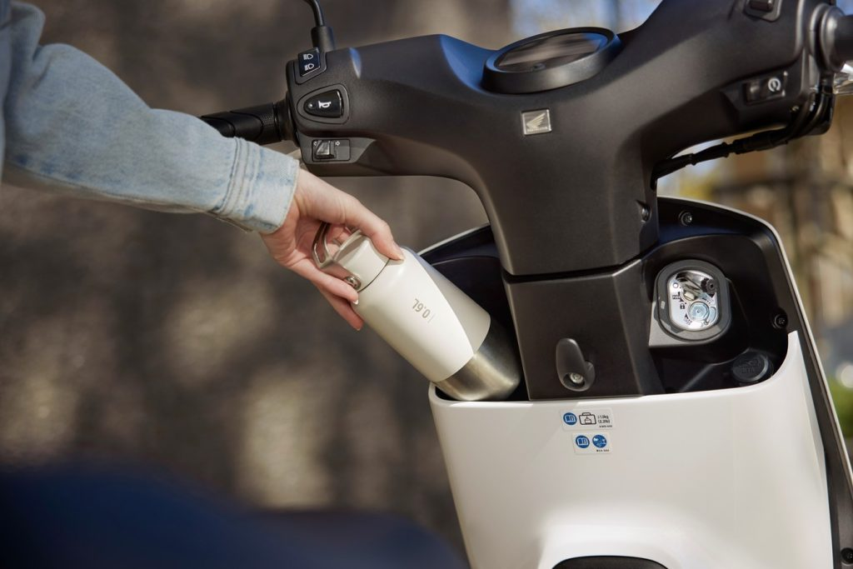 | © Honda Motor Europe Ltd.
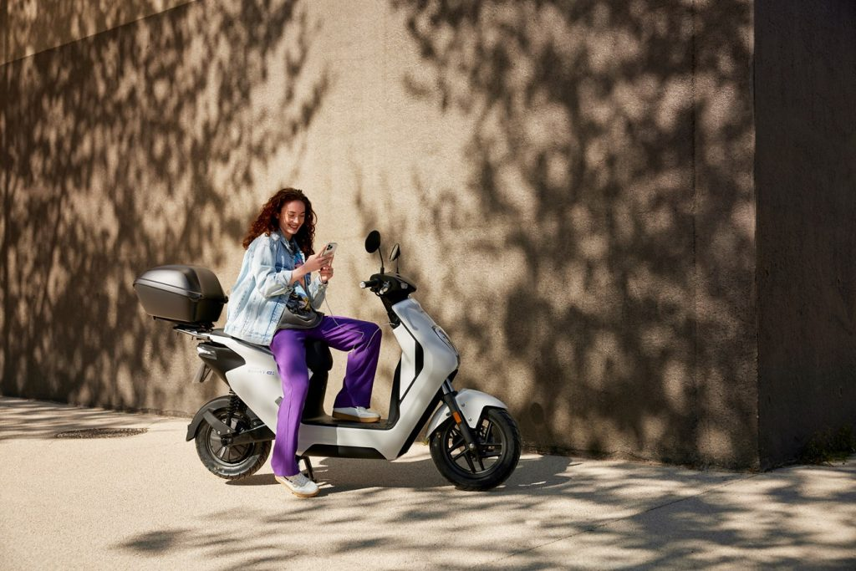 | © Honda Motor Europe Ltd.
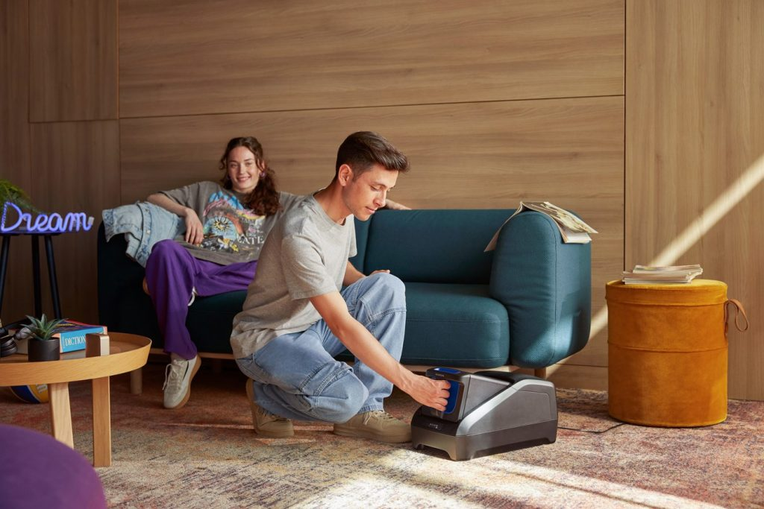 | © Honda Motor Europe Ltd.
Eredeti tartalom: Honda Motor Europe Ltd.
Továbbította: Helló Sajtó! Üzleti Sajtószolgálat
Ez a sajtóközlemény a következő linken érhető el:

